Prompt: “Hãy refactor đoạn code C dưới đây thành phiên bản ngắn gọn, dễ đọc, tách rõ hàm kiểm tra số nguyên tố và hàm tính tổng, đặt tên biến có ý nghĩa, có chú thích giải thích từng bước.”
Code sau refactor:
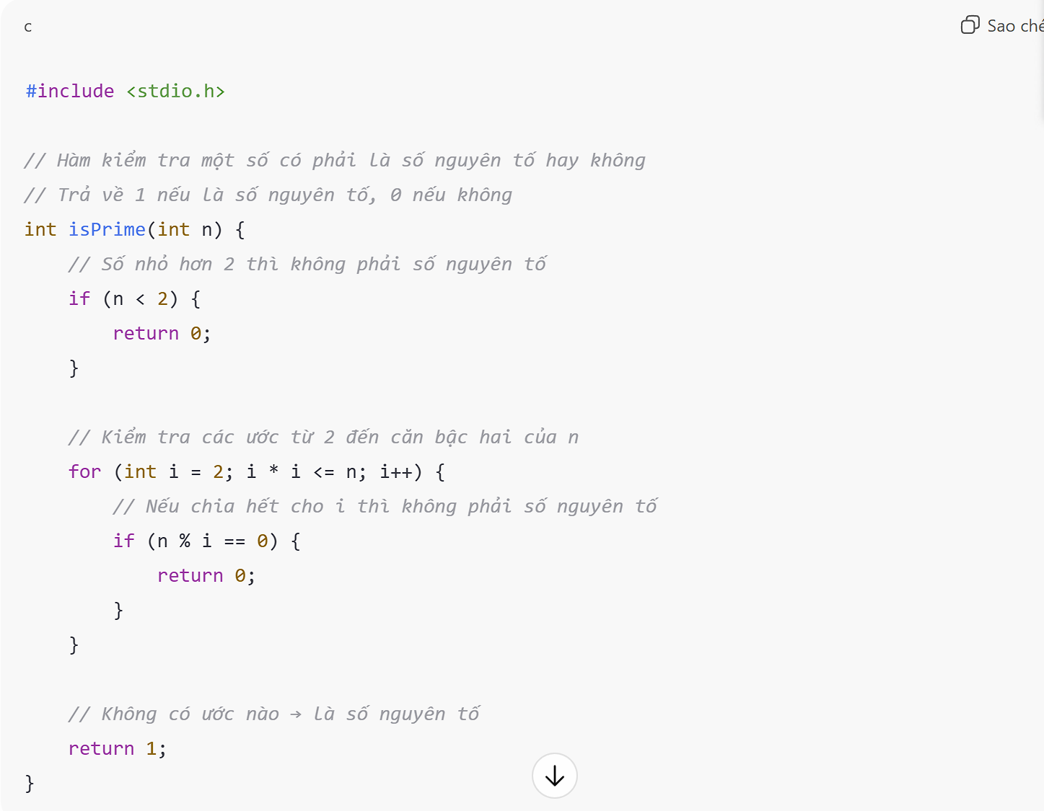 So sánh code gốc và code refactor
Tiêu chí | Code gốc | Code refactor
Tên hàm | f | tinhTongSoNguyenTo, laSoNguyenTo
Tên biến | a, s, k | n, tong, i
Cấu trúc | Gộp nhiều logic | Tách rõ từng hàm
Chú thích | Không có | Có chú thích từng bước
Dễ đọc | Khó hiểu | Rõ ràng, mạch lạc

Điểm khác nhau:
Code sau refactor vẫn cho kết quả đúng, không thay đổi chức năng
Logic được tách nhỏ, dễ kiểm tra và sửa lỗi
Tên biến/hàm thể hiện đúng ý nghĩa
Dễ mở rộng (dùng hàm kiểm tra số nguyên tố cho bài khác)

